**Уважаемые налогоплательщики!**

**Портал «Госуслуги»: платить налоги удобно и просто**

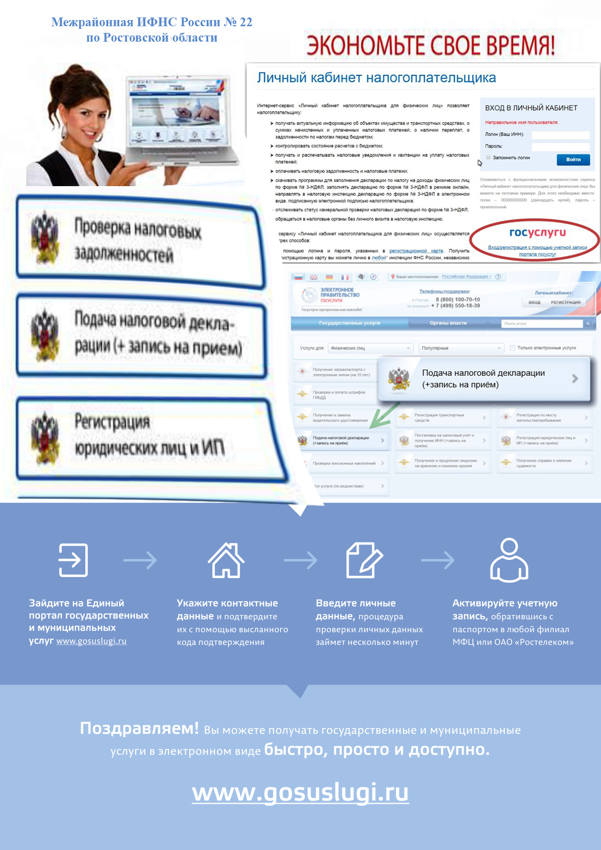

Пользователи Единого портала государственных и муниципальных услуг (ЕПГУ) теперь могут получить доступ к сервису ФНС России «Личный кабинет налогоплательщика для физических лиц» без посещения инспекции.

Раньше подключиться к сервису можно было с помощью логина и пароля, полученного в любой налоговой инспекции, а также с помощью усиленной квалифицированной электронной подписи/универсальной электронной карты.

С июля 2015 года физическое лицо, зарегистрированное на ЕПГУ, может авторизоваться в сервисе «Личный кабинет налогоплательщика для физических лиц» без посещения налоговой инспекции при условии, что он ранее обращался лично для идентификации в один из уполномоченных центров регистрации Единой системы идентификации и аутентификации (ЕСИА), отделение ФГУП «Почта России», МФЦ России, центр обслуживания клиентов ОАО «Ростелеком», другие уполномоченные организации.

Пользователи ЕПГУ, получившие реквизиты доступа (код подтверждения личности) к ЕСИА заказным письмом по почте, не смогут подключиться к «личному кабинету» на сайте ФНС России с помощью учетной записи ЕСИА. Для них доступны два вышеуказанных способа. Такое ограничение связано с тем, что в сервисе «Личный кабинет налогоплательщика для физических лиц» в отличие от ЕПГУ содержатся сведения, отнесенные к налоговой тайне.

Пользователи ЕПГУ, уже имеющие доступ к «личному кабинету» на сайте ФНС России, наряду с входом по логину и паролю также смогут войти в «личный кабинет», используя свою учетную запись пользователя в ЕСИА.

Сервис «Личный кабинет налогоплательщика для физических лиц» позволяет пользователю дистанционно:

- получать актуальную информацию об объектах имущества и транспортных средствах, о суммах начисленных и уплаченных налоговых платежей, о наличии переплат, о задолженности по налогам перед бюджетом;

- контролировать состояние расчетов с бюджетом;

- получать и распечатывать налоговые уведомления и квитанции на уплату налоговых платежей;

- оплачивать налоговую задолженность и налоговые платежи (до наступления срока уплаты);

-заполнять в режиме онлайн декларацию по налогу на доходы физических лиц по форме 3-НДФЛ;

- направлять декларацию по форме № 3-НДФЛ в налоговый орган.

С 1 июля налогоплательщики – физические лица могут бесплатно получить усиленную неквалифицированную электронную подпись для направления через «личный кабинет» декларации по налогу на доходы физических лиц по форме 3-НДФЛ с приложениями и другие документы;

- отслеживать статус камеральной проверки налоговых деклараций по форме 3-НДФЛ.

**Пользователи портала госуслуг могут проверить налоговую задолженность**

Пользователи портала госуслуг на сайте www.gosuslugi.ru могут проверить и оплатить имеющуюся задолженность по налогам. Данная услуга доступна всем пользователям со стандартной и подтвержденной учетной записью.

Для проверки задолженности гражданину достаточно на главной странице выбрать в разделе «Услуги» - «Налоговая задолженность». В открывшемся окне нажать кнопку «Получить услугу». Затем система предлагает проверить гражданину его персональные данные – ФИО и ИНН. В случае согласия система покажет результат о наличии или отсутствии налоговой задолженности гражданина. При наличии задолженности можно здесь же ее оплатить.

**Заплатить налоги можно через Единый портал госуслуг**

Для налогоплательщиков запущен новый [сервис](https://www.nalog.ru/rn77/), который позволяет оплатить текущие налоговые начисления с использованием Единого портала государственных и муниципальных услуг (ЕПГУ) на сайте Федеральной налоговой службы (ФНС). Данная возможность реализована Минкомсвязью России совместно с ФНС России

Сервис по оплате налогов доступен всем пользователям ЕПГУ, которые имеют подтвержденную учетную запись в Единой системе идентификации и аутентификации (ЕСИА).

Информация о суммах налоговых начислений поступает на ЕПГУ из Личного кабинета налогоплательщика на портале ФНС www.nalog.ru. ЕПГУ предоставляет пользователям новую возможность оплатить налоги банковскими картами. В то время как пользователи nalog.ru могут совершать такую оплату только через интернет-банкинг кредитных организаций, интегрированных с данным порталом.

Для оплаты налоговых начислений пользователю ЕПГУ необходимо авторизоваться на портале www.nalog.ru, ознакомиться с имеющимися налоговыми начислениями и задолженностями, отметить необходимые для оплаты налоговые платежи и выбрать способ оплаты через ЕПГУ. После переадресации на платежную страницу ЕПГУ с предварительно заполненными реквизитами налогового платежа необходимо подтвердить оплату.

Кроме того, ранее пользователям ЕПГУ стала доступна оплата налоговых задолженностей — налоговых начислений, срок оплаты которых истек в соответствии с налоговым законодательством. Чаще всего физические лица допускают задолженности по имущественным налогам, к которым относятся транспортный, земельный и налог на недвижимость.